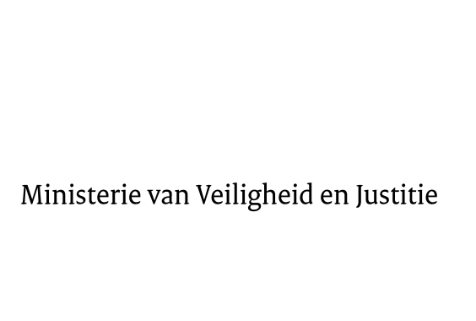

> Retouradres Postbus 20301 2500 EH Den Haag
Aan de Voorzitter van de Tweede Kamer
der Staten-Generaal
Postbus 20018
2500 EA DEN HAAG

Datum | 4 februari 2016
Onderwerp | Wijziging van Boek 8 van het Burgerlijk Wetboek BES in verband met de uitvoering van het op 28 mei 1999 te Montreal tot stand gekomen Verdrag tot het brengen van eenheid in enige bepalingen inzake het internationale luchtvervoer (Trb. 2000, 32 en Trb. 2001, 91 en 107) en wijziging van de Wet luchtvervoer BES (34239)
Directie Wetgeving en Juridische Zaken
Sector Privaatrecht

Turfmarkt 147
2511 DP Den Haag
Postbus 20301
2500 EH Den Haag
www.rijksoverheid.nl/venj

Ons kenmerk
718285

Bij beantwoording de datum en ons kenmerk vermelden. Wilt u slechts één zaak in uw brief behandelen.

Hierbij bied ik u mede namens de Staatssecretaris van Infrastructuur en Milieu de nota naar aanleiding van het verslag inzake het bovenvermelde wetsvoorstel aan.
De Minister van Veiligheid en Justitie
G.A. van der Steur

